История Бологовской сельской библиотеки
В 1945 году библиотека находилась в деревне Наумцево. Работала в ней Надежда Рудакова. Затем библиотека переезжает в деревню Бологое, в новое здание. Заведует библиотекой Вера Афанасьевна Черкасова.
В 1963 году библиотека вновь переезжает в новое помещение в деревне Бор. Работает в библиотеке Клавдия Михайловна Воробьева. В 1969 году на должность библиотекаря принята Вера Максимовна Пухова. В 1972 году она перешла на работу по специальности в колхоз «Красная поляна».
В 1979 году Бологовская библиотека входит в состав Новосокольнической ЦБС.
В 1972 году библиотеку приняла Е. А. Шаманова, которая проработала вплоть до 1982 года. Евгения Александровна много внимания уделяла проведению массовых мероприятий. Дети и взрослые с удовольствием посещали читательские конференции, литературные вечера, обзоры, конурсно-игровые мероприятия в библиотеке.
После окончания Псковского КПУ в библиотеку приходит Т. Н. Богданова. Она проработала в библиотеке до 2007 года. Татьяна Николаевна активный участник художественной самодеятельности агитбригады колхоза «Красная поляна». Краеведение – основное направление работы библиотеки. В 2004 году Бологовская библиотека переехала в здание Бологовского ДК.
С 2007 по 2012 г.г. в библиотеке работает С. Е. Кириллова. Светлана Егоровна сотрудничает с учителями Краснополянской средней школы. Особое внимание она уделяет работе с детьми из неблагополучных семей.
С 2012 г. по настоящее время работает Л. И. Марченкова. Любовь Ивановна работает в тесном контакте с работниками Дома культуры, учителями начальных классов Краснополянской школы, Администрацией Бологовской волости.
В 2014 году Бологовская сельская библиотека получила компьютерное оборудование в рамках областной программы и стала модельной.

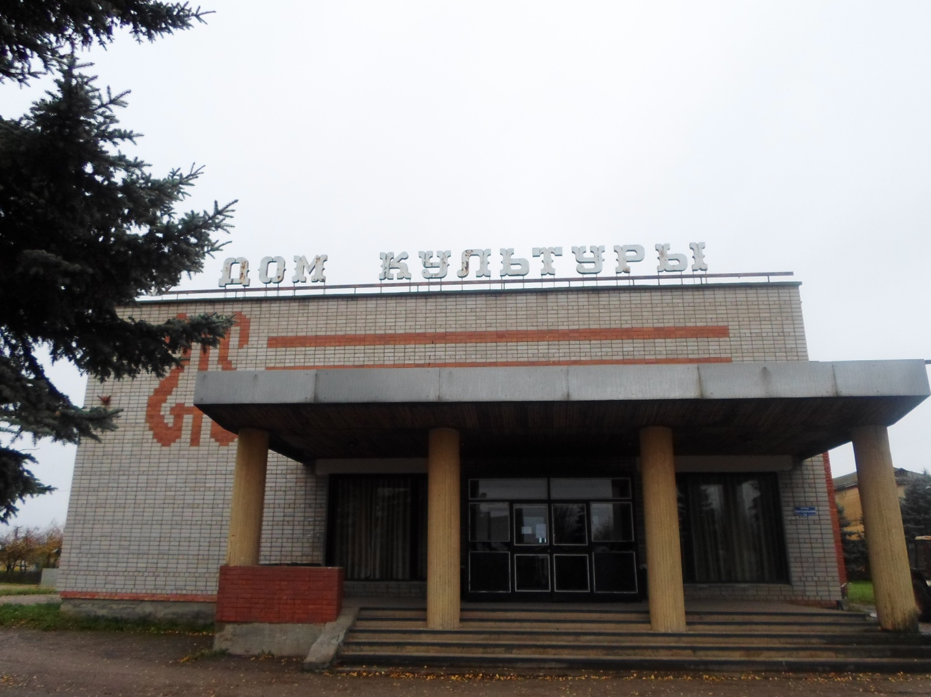

Здание Бологовского Дома культуры

